คู่มือติดตั้งและใช้งาน
การออกแบบและพัฒนาระบบสารสนเทศเชิงวัตถุสัมพันธ์โดยใช้ OONIAM/UML
กรณีศึกษา : ระบบห้องสมุด

The Design and Implementation of an Object-Relational System Using OONIAM/UML

The Case Study of Library System

โดย

นายวัชกร เรืองโรจน์วิชัย 41014378

นายวิจักษ์ วันโสภา 41014382

อาจารย์ที่ปรึกษา
รศ.ดร. ศุภมิตร จิตตะยโศธร

คู่มือติดตั้งและใช้งานนี้เป็นส่วนหนึ่งของการศึกษาตามหลักสูตรปริญญาวิศวกรรมศาสตร์บัณฑิต

ภาควิชาวิศวกรรมคอมพิวเตอร์

คณะวิศวกรรมศาสตร์

สถาบันเทคโนโลยีพระจอมเกล้าเจ้าคุณทหารลาดกระบัง
ปีการศึกษา 2544

สารบัญ

 | หน้าที่
บทที่ 1 การติดตั้งและใช้งานโปรแกรมที่ระบบต้องการ | 1
1.1 การติดตั้งและใช้งาน Informix Dynamic Server 2000 | 1
1.2 การติดตั้งและใช้งาน Server Studio JE | 12
1.3 การใช้งาน ODBC ติดต่อกับ Borland Delphi 6 | 19
บทที่ 2 การใช้งานโปรแกรม Library System | 22
2.1 การใช้งานโปรแกรมส่วน Create database และ Customize | 22
2.2 การใช้งานโปรแกรมส่วนสำหรับ User | 26

บทที่ 1

การติดตั้งและใช้งานโปรแกรมที่ระบบต้องการ

ความต้องการของระบบมีดังต่อไปนี้
- Informix Dynamic Server 2000
- Server Studio JE
- ODBC
- Borland Delphi 6
  - การติดตั้งและใช้งาน Informix Dynamic Server 2000
ในการติดตั้งบน Windows 2000 ก่อนอื่นผู้ติดตั้งจะต้องอยู่ใน Group ของ Administrators ก่อนซึ่งมีความสามารถในการติดตั้ง database server โดยที่มีเงื่อนไขคือ FAT ของฮาร์ดดิสก์ที่ลง Windows 2000 ต้องเป็น NTFS
1.1.1 ขั้นตอนการติดตั้ง
- Run Setup.exe เพื่อทำการติดตั้ง
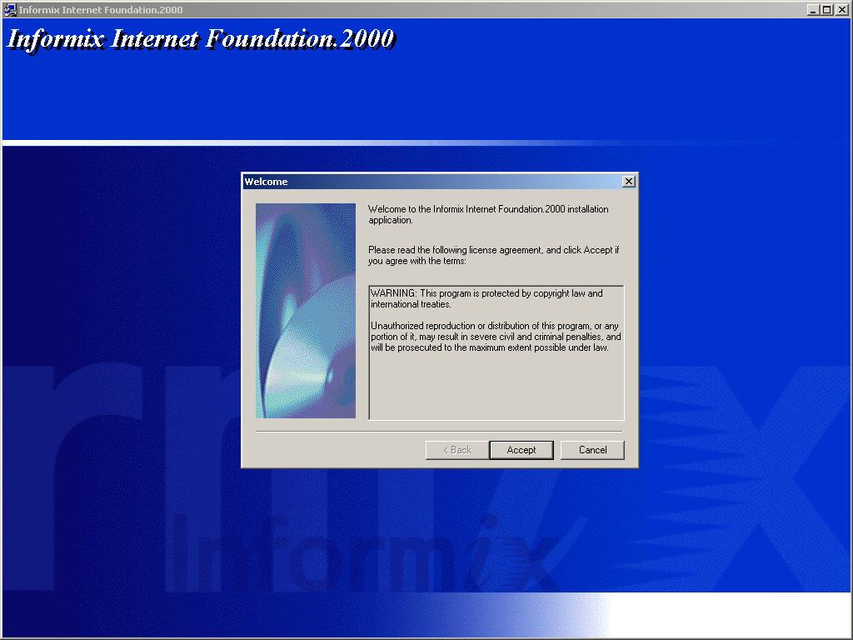
รูปที่ 1 แสดงหน้าจอการติดตั้งโปรแกรม Informix Dynamic Server 2000
- ใส่ Serial Number และ Serial Number Key

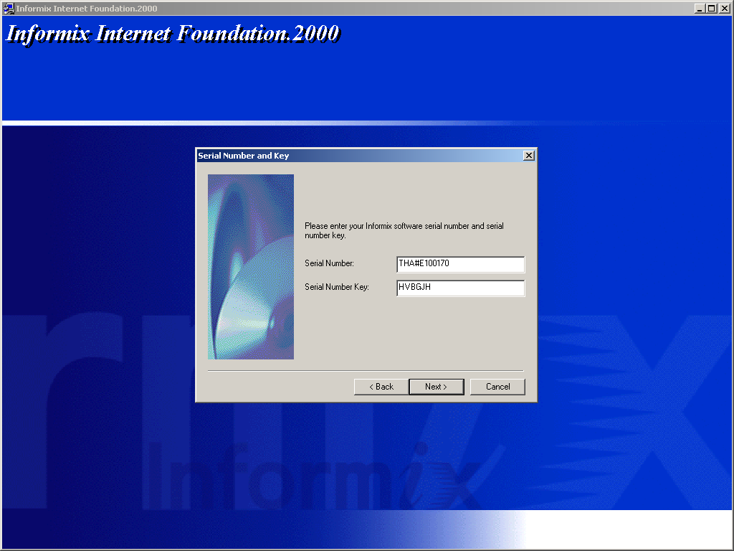

รูปที่ 2 แสดงหน้าจอการใส่ Serial Number และ Serial Number Key

- เลือกตำแหน่งดิสก์ที่จะทำการติดตั้ง

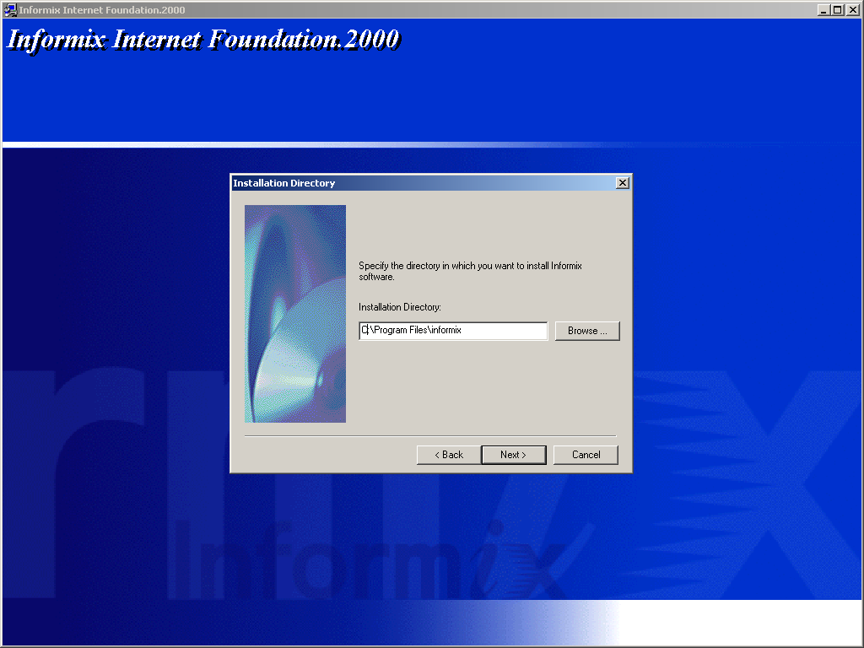

รูปที่ 3 แสดงหน้าจอการเลือกตำแหน่งดิสก์ที่จะทำการติดตั้ง

- เลือก Informix Products ที่จะติดตั้ง

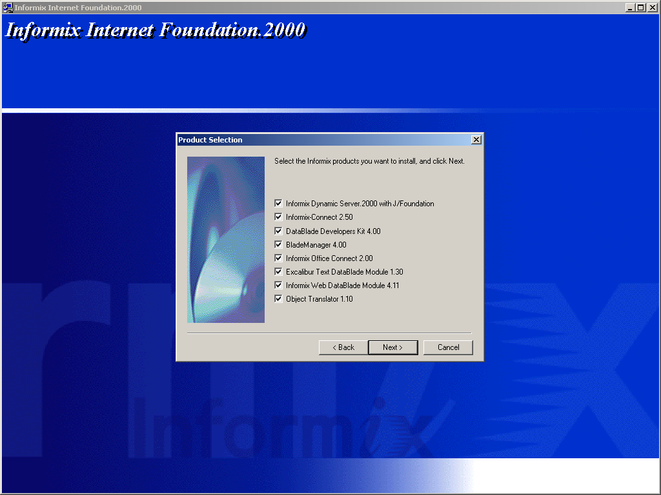

รูปที่ 4 แสดงหน้าจอการเลือก Informix Products ที่จะติดตั้ง

- กด Next เพื่อทำการ Install
- การตั้ง password โดยที่ค่า default จะเป็น “informix” ขึ้นอยู่กับว่าผู้ติดตั้งจะตั้ง password อะไร

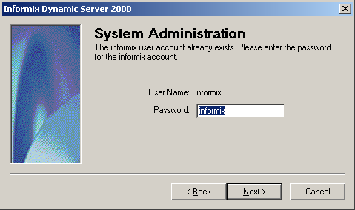
รูปที่ 5 แสดงหน้าจอการตั้ง password

- การตั้งหมายเลขของ Sever โดยหมายเลขของ Server จะมีตั้งแต่ 0 ถึง 255

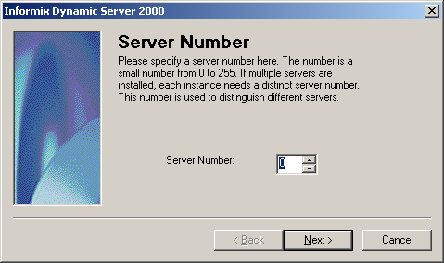
รูปที่ 6 แสดงหน้าจอการตั้งหมายเลขของ Sever

- การตั้งชื่อ Server เราสามารถกำหนดเองได้

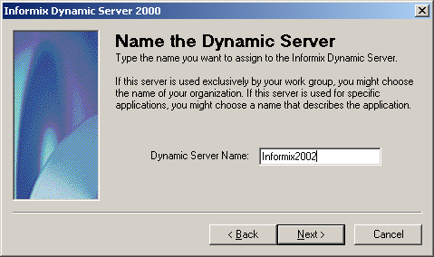
รูปที่ 7 แสดงหน้าจอการตั้งชื่อ Server

- การใส่ TCP Socket-olsoctcp ปรกติจะเป็นค่า default อยู่แล้วกด Next เลย

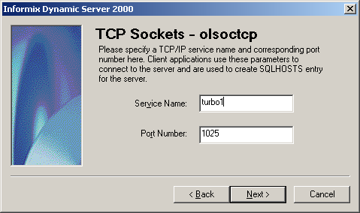
รูปที่ 8 แสดงหน้าจอการใส่ TCP Socket-olsoctcp

- การกำหนดเครื่อง Server สำหรับ user

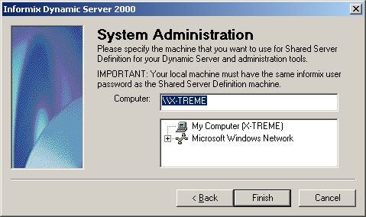
รูปที่ 9 แสดงหน้าจอการกำหนดเครื่อง Server สำหรับ user

- เสร็จสิ้นการติดตั้ง

1.1.2 การ Instance Server
- คลิกที่ Start -> Programs -> Informix Dynamic Server 2001 9.21 -> Server Instance Manager
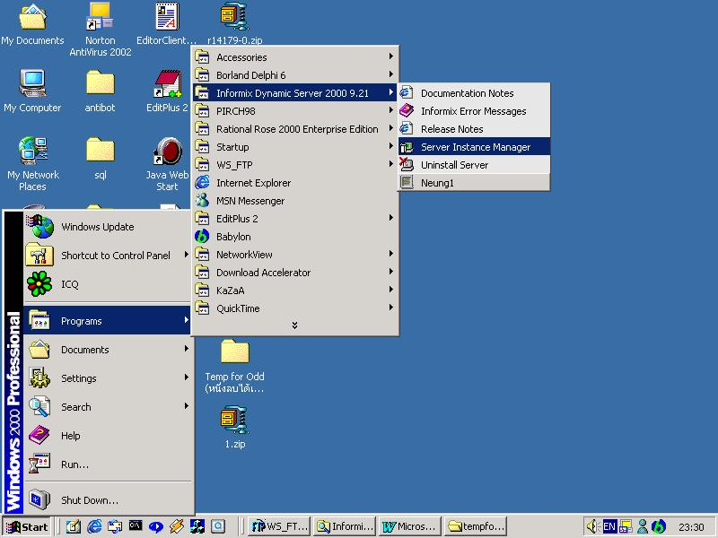
รูปที่ 10 แสดงการเรียกใช้ Server Instance Manage

- หลังจากนั้นก็เลือกไปที่ Typical แล้วก็คลิกที่ Create New เพื่อสร้าง Server

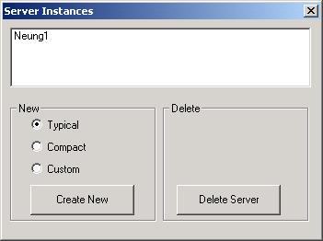
รูปที่ 11 แสดงหน้าจอของ Server Instances

- ทำการกำหนดหมายเลขประจำ Server

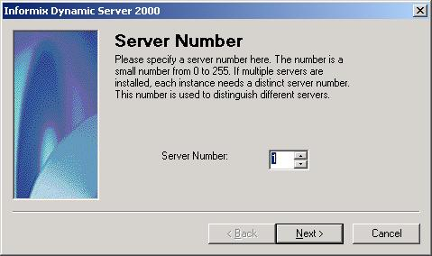
รูปที่ 12 แสดงการกำหนดหมายเลขประจำ Server

- การตั้งชื่อ Dynamic Server โดยเราเป็นคนตั้งชื่อเอง

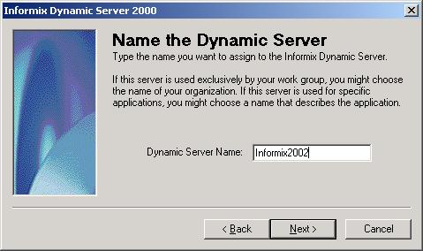
รูปที่ 13 แสดงการตั้งชื่อ Dynamic Server

- การเซต TCP Sockets-olsoctcp ปรกติจะเป็นค่า default อยู่แล้วกด Next เลย

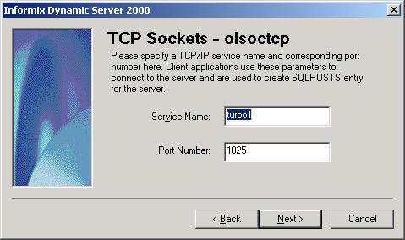
รูปที่ 14 แสดงการกำหนด TCP Sockets-olsoctcp

- การตั้ง User Name และ password โดย User Name จะเป็นค่า default ให้

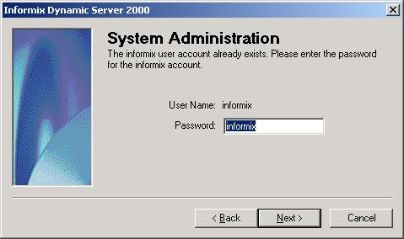
รูปที่ 15 แสดงการตั้ง User Name และ password

- การกำหนดเครื่องที่เป็น Server

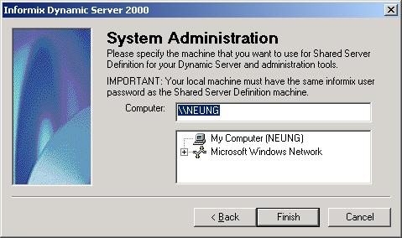
รูปที่ 16 แสดงการกำหนดเครื่องที่เป็น Server

- แสดงขั้นตอนสุดท้ายของการ Instance คือการ initialize Server

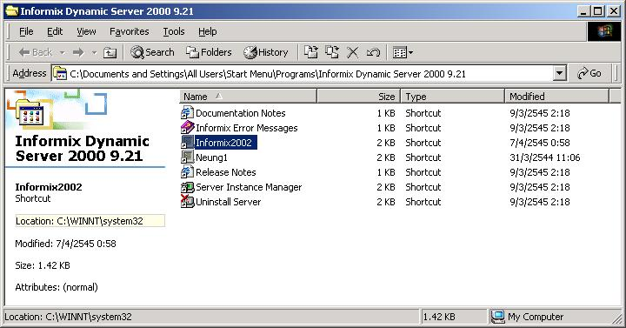
รูปที่ 17 แสดงหน้าจอเมื่อเสร็จสิ้นการ instance server

1.1.3 การกำหนดให้ระบบฐานข้อมูลเริ่มทำงาน
- คลิกไอคอน Control Panel ->Administrative Tools ->Services
- ทำการกำหนด Properties ของ Services ของ Informix ให้ Start Service ดังรูป

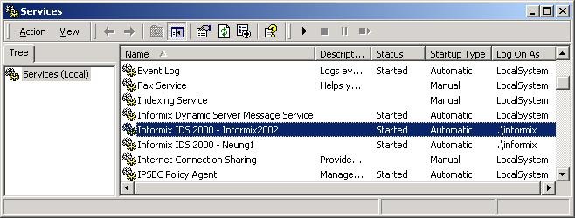
รูปที่ 18 แสดงหน้าจอการ Start sevices

  - การติดตั้งและใช้งาน Server Studio JE
1.2.1 การติดตั้ง Server Studio JE
- เนื่องจากเป็น Java Edition เรียกใช้ไฟล์ setup.class ด้วย jdk1.3 ดังรูป

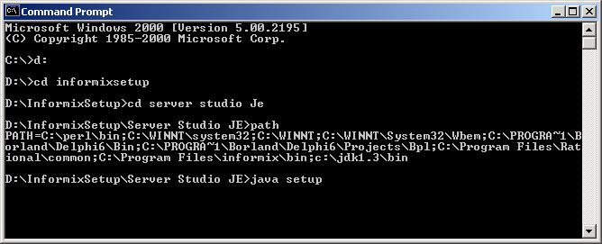
รูปที่ 19 แสดงการเรียกใช้ไฟล์ setup.class

- เมื่อเรียกใช้ ไฟล์ setup.class แล้วจะปรากฏหน้าจอดังรูป ให้กด Next

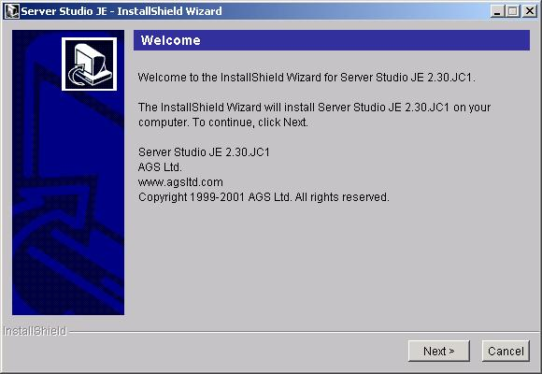
รูปที่ 20 แสดงหน้าจอเริ่มต้นการติดตั้ง Server Studio JE

- เมื่อกด Next แล้วจะปรากฏหน้าจอดังนี้ และให้กด Next อีกครั้ง

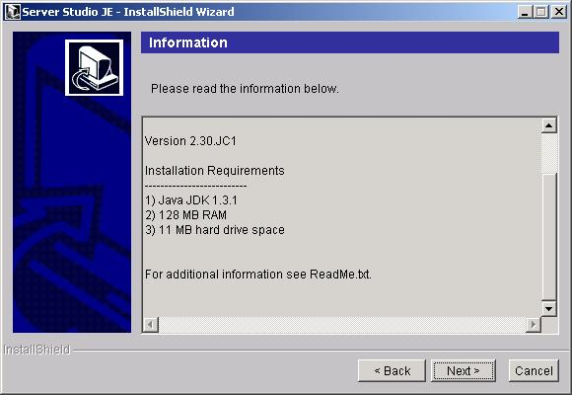
รูปที่ 21 แสดงหน้าจอข้อมูลการติดตั้ง Server Studio JE

- เลือก Accept License Agreement

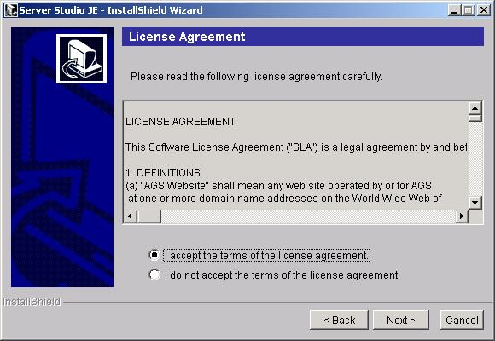
รูปที่ 22 แสดงการเลือกเลือก Accept License Agreement

- เมื่อกด Next แล้วจะทำการค้นหา Java Virtual Machine เมื่อพบแล้วจะปรากฏหน้าจอดังนี้

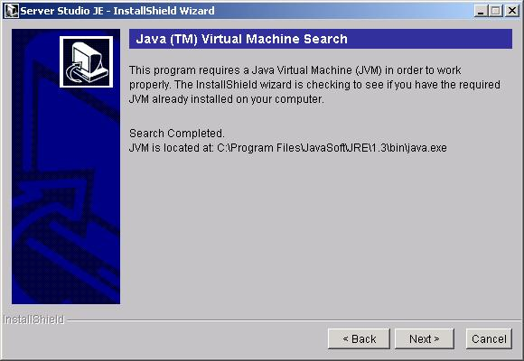
รูปที่ 23 แสดงหน้าจอเมื่อพบ Java Virtual Machine

- กำหนดโฟลเดอร์ที่จะติดตั้ง Server Studio JE

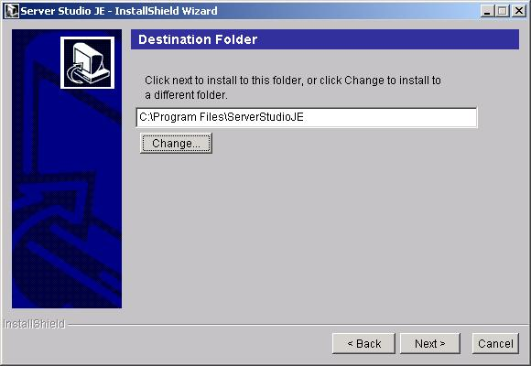
รูปที่ 24 แสดงการกำหนดโฟลเดอร์ที่จะติดตั้ง

- เมื่อกด Next แล้วจะปรากฏหน้าจอ Ready to Install ให้กด Install Now

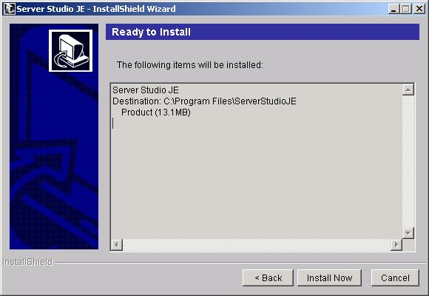
รูปที่ 25 แสดงหน้าจอ Ready to Install

- เสร็จสิ้นการติดตั้ง Server Studio JE ให้กด Exit

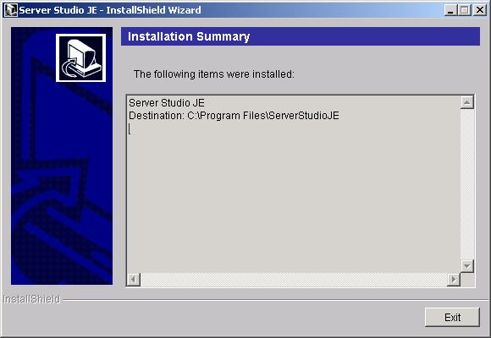
รูปที่ 26 แสดงการสิ้นสุดการติดตั้ง Server Studio JE

1.2.2 การใช้งาน Server Studio JE
- เรียกใช้โปรแกรมโดยไปที่โฟลเดอร์ที่ได้ทำการติดตั้งไว้ คือ C:\Program Files\ServerStudioJE แล้วดับเบิ้ลคลิกที่ไฟล์ ServerStudioJE.bat และจะปรากฏหน้าจอดังนี้

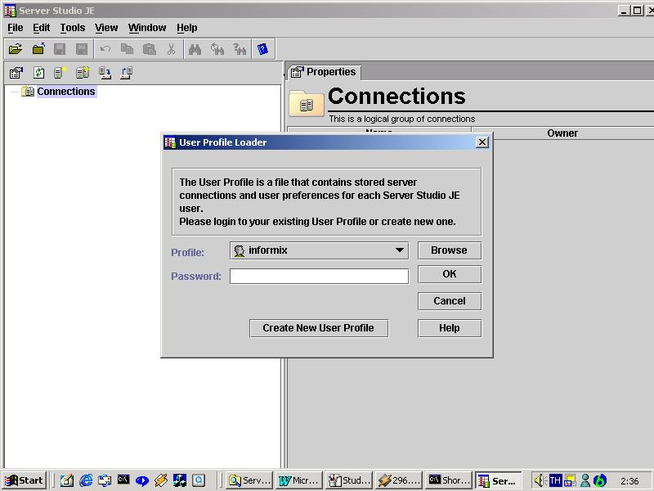
รูปที่ 27 แสดงหน้าจอเริ่มต้นของโปรแกรม Server Studio JE

- ให้ใส่ Password แต่ถ้าเป็นการใช้งานโปรแกรมครั้งแรกให้กด Create New User Profile

- สร้าง Connection ใหม่โดยคลิกขวาที่ไอคอน Connections แล้วเลือก New -> Connection จะปรากฏหน้าจอดังนี้

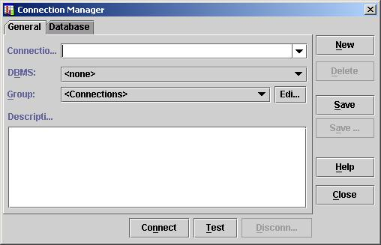
รูปที่ 28 แสดงการสร้าง Connection ใหม่
- สร้าง Database ใหม่โดยคลิกขวาที่ไอคอนของชื่อ Connection ที่เราต้องการ แล้วเลือก New -> Database จะปรากฏหน้าจอดังนี้

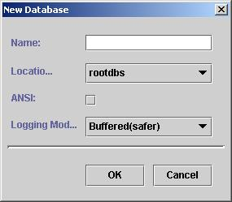
รูปที่ 29 แสดงการสร้าง Database ใหม่

- การใช้งาน SQL Editor เพื่อทำการ สร้าง และ แก้ไขตารางในดาต้าเบสโดยคลิกที่ไอคอน New SQL Editor แล้วเขียนคำสั่งภาษา SPL ลงไปในบริเวณนี้ได้เลย ดังรูป

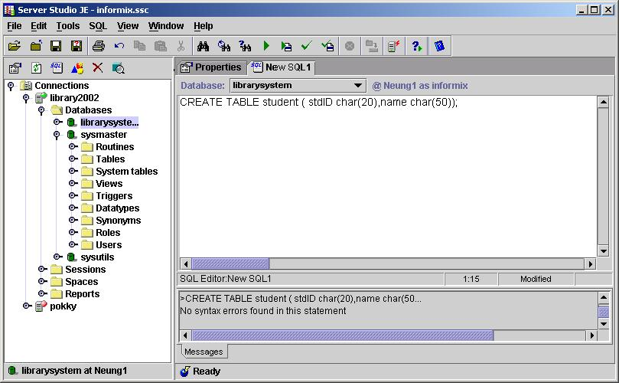
รูปที่ 30 แสดงการใช้งาน SQL Editor

  - การใช้งาน ODBC ติดต่อกับ Borland Delphi 6
1.3.1 การติดตั้งฐานข้อมูลติดต่อ ODBC : Open Database Connectivity
- คลิกที่ไอคอน Control Panel -> Administrator Tools -> Data Sources (ODBC) แล้วจะปรากฏหน้าจอดังนี้

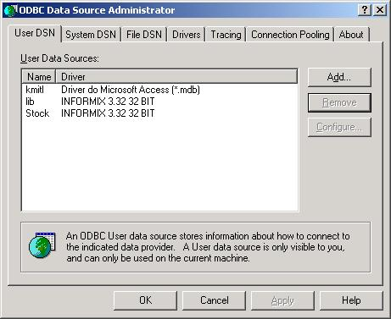
รูปที่ 31 แสดงหน้าจอ ODBC Data Source Administrator

- สร้าง ODBC Data Source ใหม่ โดยคลิก Add จะปรากฏหน้าจอดังนี้

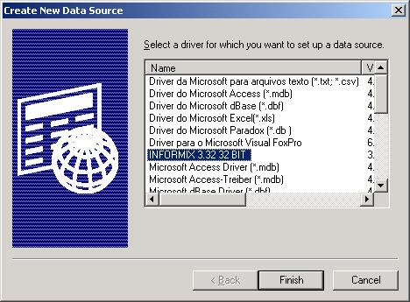
รูปที่ 32 แสดงหน้าจอ Create New Data Source

- ให้เลือก driver เป็น INFORMIX 3.32 32 BIT แล้วคลิก Finish แล้วจะปรากฏหน้าจอดังนี้

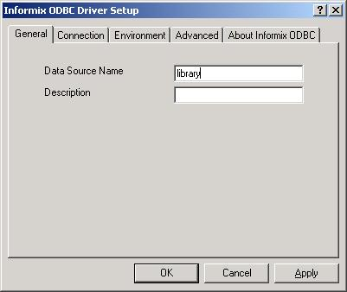
รูปที่ 33 แสดงหน้าจอ Informix ODBC Driver Setup

- ให้คลิกเลือกที่ Connection แล้วทำการใส่ข้อมูลให้ครบถ้วนดังต่อไปนี้

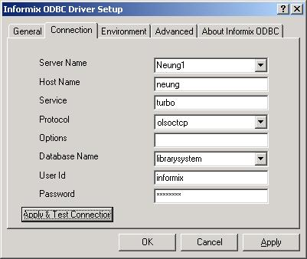
รูปที่ 34 แสดงหน้าจอ Informix ODBC Driver Setup

- เสร็จสิ้นการติดตั้งฐานข้อมูลติดต่อ ODBC
เมื่อคลิก OK แล้ว Data Source library ที่เราสร้างขึ้นก็จะปรากฏดังต่อไปนี้

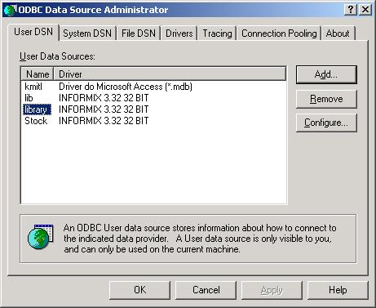
รูปที่ 35 แสดงหน้าจอ ODBC Data Source Administrator

บทที่ 2
การใช้งานโปรแกรม Library System

2.1 การใช้งานโปรแกรมส่วน Create database และ Customize
ในส่วนของการใช้งานของ Administrator ได้ทำโปรแกรมเพื่อเพิ่มความสะดวกในการสร้างฐานข้อมูลและฟังก์ชันการทำงานต่างๆ ที่สำคัญ รวมทั้งการคัสตอมไมซ์ด้วย ซึ่งในที่นี่คือการปรับปรุงกฎเกณฑ์ต่างๆ โดยที่ยังสามารถให้ใช้โปรแกรมสำหรับยูซเซอร์ได้เหมือนเดิม โดยไม่ต้องไปแก้ไขโปรแกรม วิธีการใช้โปรแกรมมีดังต่อไปนี้
- หน้าแรกสำหรับโปรแกรม คัสตอมไมซ์ระบบห้องสมุด
ให้กดปุ่ม Next>> เพื่อเริ่มทำงาน หรือ กดปุ่ม Exit เพื่อออกจากโปรแกรม ดังรูป

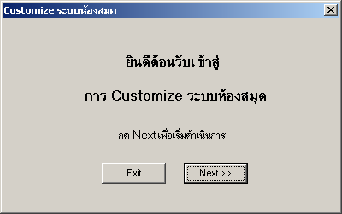

รูปที่ 36 แสดงหน้าจอแรกสำหรับโปรแกรมคัสตอมไมซ์ระบบห้องสมุด

- ขั้นตอนแรกในการคัสตอมไมซ์ระบบห้องสมุด
    - ในขั้นตอนนี้จะทำการสร้างตารางและฟังก์ชันการทำงานที่จำเป็น ในหน้านี้จะอธิบายจุดประสงค์และวิธีการ ให้กดปุ่ม Next>> เพื่อเริ่มขั้นตอนแรกนี้ หรือกดปุ่ม Cancel เพื่อออกจากโปรแกรม

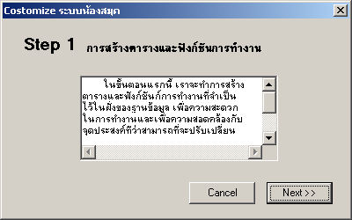

รูปที่ 37 แสดงหน้าจอที่ 2 สำหรับขั้นตอนแรกของการคัสตอมไมซ์

    - เมื่อกดปุ่ม Next>> แล้วจะขึ้นข้อความเพื่อให้ยืนยันว่าต้องการที่จะเริ่มการทำงานหรือไม่ ถ้าต้องการให้กดปุ่มตกลง ถ้าไม่ต้องการให้กดยกเลิก ดังรูป

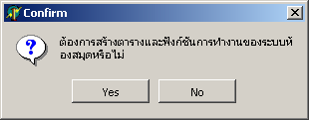

รูปที่ 38 แสดงหน้าจอการยืนยันการเริ่มการทำงานในขั้นตอนแรก

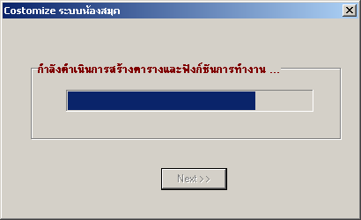

รูปที่ 39 แสดงหน้าจอการทำงานในขั้นตอนแรก

    - เมื่อทำการสร้างตารางและฟังก์ชันการทำงานเรียบร้อยแล้ว จะแสดงหน้าจอซึ่งบอกว่าการทำงานเรียบร้อย ให้กดปุ่ม Next >> เพื่อทำงานในขั้นตอนต่อไป

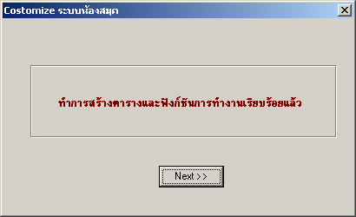

รูปที่ 40 แสดงหน้าจอการเสร็จสิ้นการทำงานในขั้นตอนแรก

- ขั้นตอนที่สองในการคัสตอมไมซ์ระบบห้องสมุด
    - ในขั้นตอนนี้จะเป็นการปรับเปลี่ยนกฎเกณฑ์ต่างๆ ที่มีให้ โดยถ้าต้องการปรับเปลี่ยนกฎเกณฑ์ใดให้ทำเครื่องหมายถูกหน้ากฎเกณฑ์นั้นๆ แล้วทำการแก้ไข เสร็จแล้วให้คลิกปุ่ม OK จะขี้นหน้าจอเพื่อแสดงการยืนยัน ให้กดปุ่ม Yes
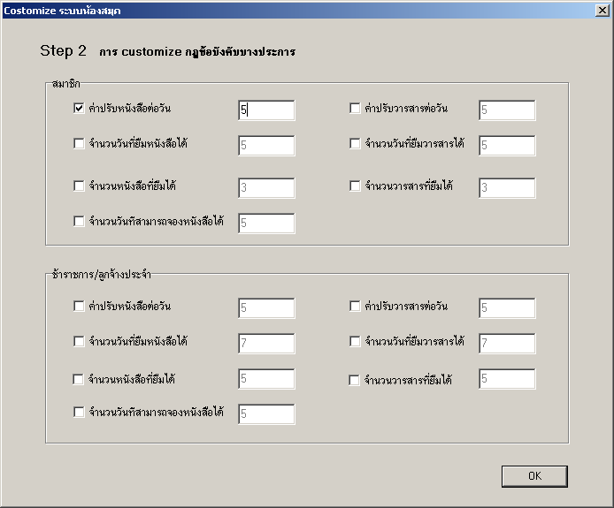

รูปที่ 41 แสดงหน้าจอการทำงานในขั้นตอนที่สอง

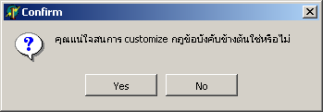

รูปที่ 42 แสดงหน้าจอการยืนยันการปรับเปลี่ยนกฎข้อบังคับในการคัสตอมไมซ์
2.2 การใช้งานโปรแกรมส่วนสำหรับ User
ในส่วนของการใช้โปรแกรมสำหรับ User หรือ บรรณารักษ์นั้น ได้แบ่งงานหลักๆ ออกเป็น 3 ส่วนคือ งานบริการสมาชิก งานบริการยืม-คืน-จอง และงานบริการข้อมูลหนังสือ สิ่งพิมพ์

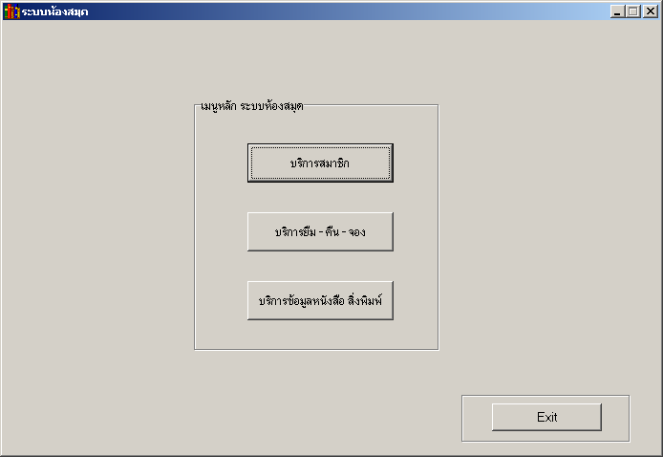

รูปที่ 43 แสดงหน้าจอหลักโปรแกรมสำหรับบรรณารักษ์

2.2.1 งานบริการสมาชิก เป็นงานที่เกี่ยวข้องกับสมาชิกโดยตรง เช่นงานสมัครสมาชิก งานแก้ไขข้อมูลลมาชิก และงานลบข้อมูลสมาชิก เป็นต้น ซึ่งสามารถใช้งานต่างๆ จากโปรแกรมได้ดังต่อไปนี้
- หน้าจอสำหรับสมาชิกที่เป็นนักศึกษา
    - การค้นหาข้อมูลของสมาชิก สามารถทำได้โดยที่ให้ใส่รหัสสมาชิกที่ช่องรหัสสมาชิก แล้วรายละเอียดของสมาชิกนั้น จะขึ้นมาให้เองอัตโนมัติ ถ้าไม่มีรายละเอียดของสมาชิกขึ้นมาแสดงว่า ยังไม่ได้เป็นสมาชิก

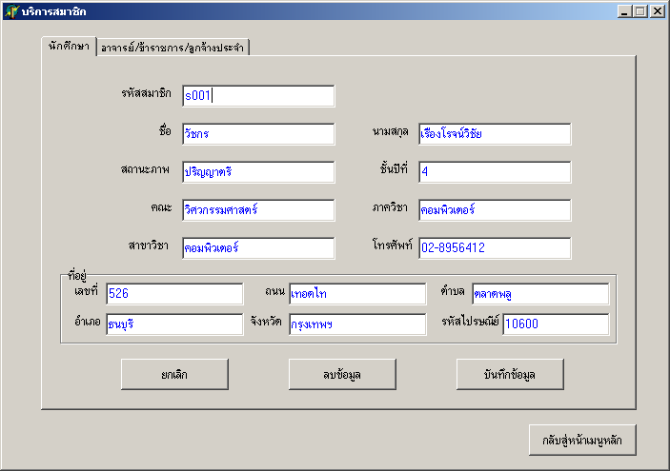

รูปที่ 44 แสดงหน้าจอการค้นหาข้อมูลของสมาชิก

    - ถ้าต้องการสมัครสมาชิกใหม่ ให้ทำการใส่รายละเอียดให้ครบถ้วน แล้วกดปุ่มบันทึกข้อมูล จะขี้นกล่องข้อความแสดงว่า การบันทึกข้อมูลสมาชิกใหม่เรียบร้อยแล้ว

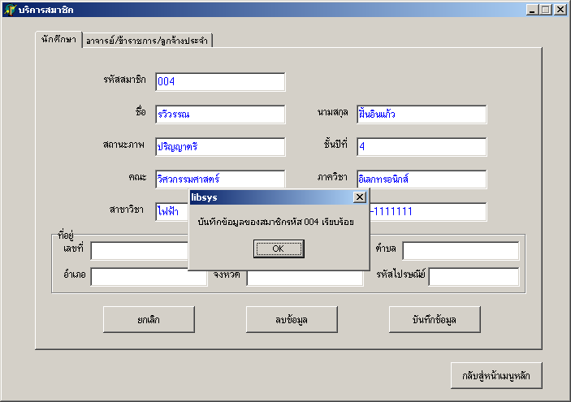

รูปที่ 45 แสดงหน้าจอการเพิ่มข้อมูลของสมาชิกใหม่

    - ในกรณีที่ต้องการแก้ไขข้อมูลสมาชิก ให้ใส่รหัสสมาชิกแล้วทำการแก้ไขข้อมูลสมาชิกนั้น จากนั้นจึงกดปุ่มบันทึกข้อมูล จะขึ้นกล่องข้อความแสดงการแก้ไขข้อมูลเรียบร้อยแล้ว

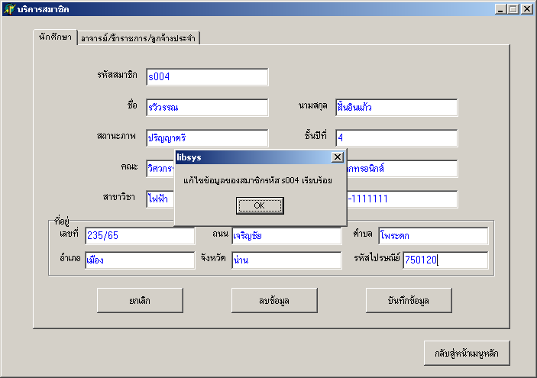

รูปที่ 46 แสดงหน้าจอการแก้ไขข้อมูลของสมาชิก

    - ถ้าต้องการลบข้อมูลสมาชิก ให้ใส่รหัสสมาชิก แล้วข้อมูลของสมาชิกจะขึ้นมา จากนั้นให้ทำการกดปุ่มลบข้อมูล จะมีกล่องข้อความขึ้นเตือนว่าต้องการที่จะลบหรือไม่ ดังรูป

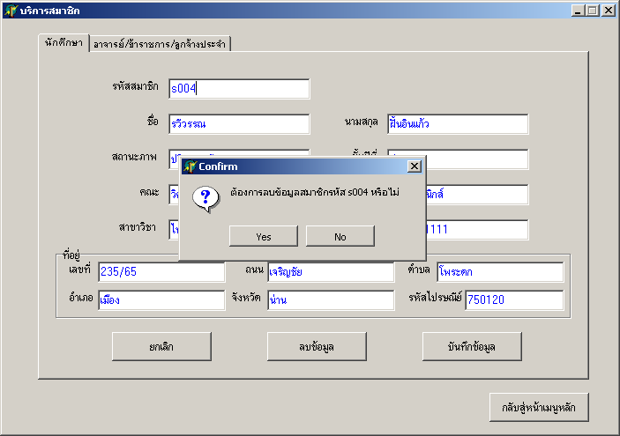

รูปที่ 47 แสดงหน้าจอการลบข้อมูลของสมาชิก

    - ถ้ากดปุ่มตกลง ก็จะทำการลบข้อมูลของสมาชิกคนนี้ พร้อมกับขึ้นกล่องข้อความว่าลบข้อมูลเรียบร้อยแล้ว

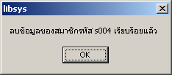

รูปที่ 48 แสดงหน้าจอข้อความแสดงการลบข้อมูลเรียบร้อย

    - สำหรับปุ่มยกเลิก ใช้สำหรับการเคลียร์หน้าจอทั้งหมด

- หน้าจอสำหรับสมาชิกที่เป็นอาจารย์ ข้าราชการ หรือลูกจ้างประจำ
    - สำหรับในส่วนฟังก์ชันการทำงานนั้นจะคล้ายกันกับสมาชิกที่เป็นนักศึกษา เช่น การค้นหาข้อมูลสมาชิก การสมัครสมาชิกใหม่ การแก้ไขข้อมูลสมาชิก และการลบข้อมูลสมาชิก เป็นต้น ดังรูป

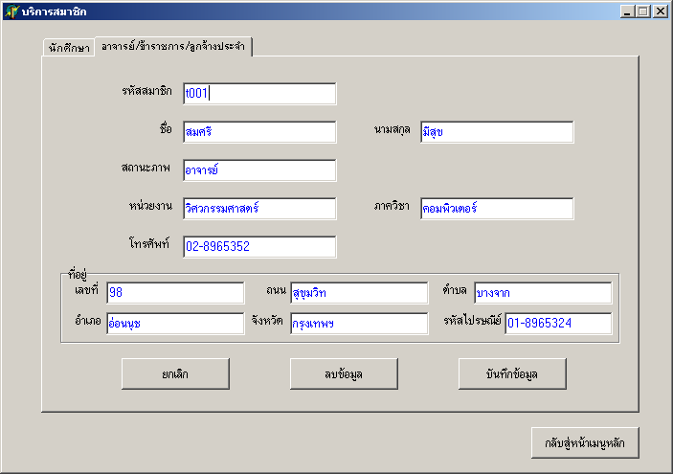

รูปที่ 49 แสดงหน้าจอฟังก์ชันการทำงานของสมาชิกที่เป็นอาจารย์ ข้าราชการ หรือลูกจ้างประจำ

2.2.2 งานบริการยืม-คืน-จอง เป็นงานที่ทำการบริการการยืมคืน หนังสือหรือวารสาร และการจองหนังสือ โดยแบ่งเป็นสมาชิกที่เป็นนักศึกษาและสมาชิกที่เป็นอาจารย์ ข้าราชการ หรือลูกจ้างประจำ นอกจากนี้แล้วยังมีฟังก์ชันการทำงานที่เกี่ยวข้องกับการจองหนังสือ เช่น การยกเลิกหนังสือที่จองเกินเวลา เป็นต้น ในที่นี้ขอนำเสนอการใช้งานของสมาชิกที่เป็นนักศึกษาเท่านั้น เนื่องจากการทำงานของสมาชิกทั้งสองนั้นคล้ายคลึงกัน

- การยืมหนังสือหรือวารสารของสมาชิก
    - ในการยืมหนังสือหรือวารสารนั้น จะตรวจสอบว่าสมาชิกนั้นหมดอายุหรือไม่ ถ้าสมาชิกหมดอายุ จะขึ้นข้อความเตือน ดังรูป

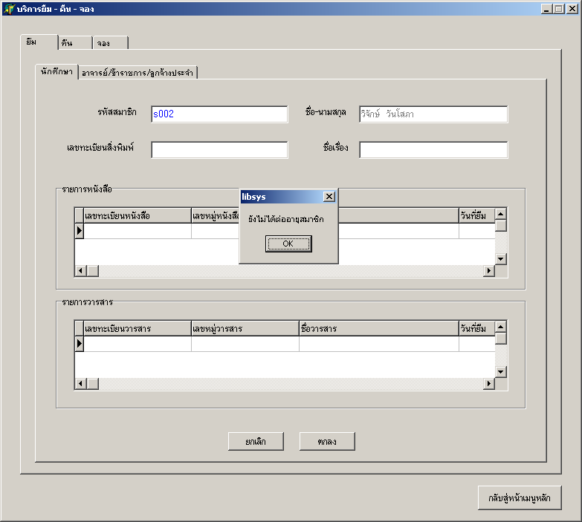

รูปที่ 50 แสดงหน้าจอการยืมหนังสือหรือวารสารของสมาชิก เมื่อสมาชิกหมดอายุ
    - ถ้าสมาชิกไม่หมดอายุก็สามารถยืมหนังสือได้ โดยใส่รหัสสมาชิก และเลขทะเบียนสิ่งพิมพ์ซึ่งอาจเป็นหนังสือหรือวารสารก็ได้ เสร็จแล้วกดปุ่มตกลง ก็จะสามารถทำการยืมได้ ดังรูป

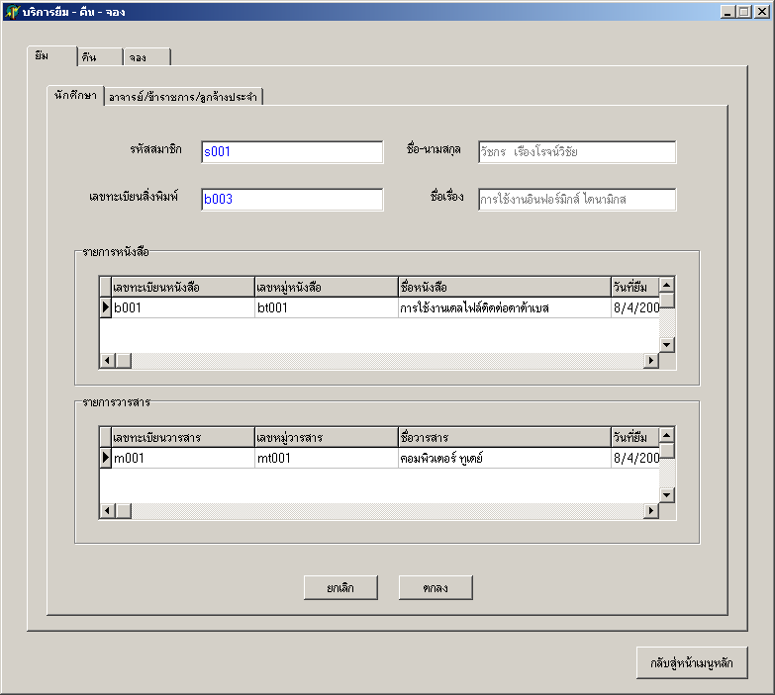

รูปที่ 51 แสดงหน้าจอการยืมหนังสือหรือวารสารของสมาชิก

- การคืนหนังสือหรือวารสารของสมาชิก
    - ทำได้โดยการใส่เลขทะเบียนของสิ่งพิมพ์ซึ่งอาจเป็นหนังสือหรือวารสาร จากนั้นหน้าจอจะแสดงรายละเอียดว่าใครเป็นผู้ยืม และแสดงรายละเอียดการยืมของคนๆนั้นรวมทั้งค่าปรับที่ต้องเสีย
    - คลิกปุ่มตกลงเมื่อต้องการคืนหนังสือหรือวารสารเล่มนั้นๆ แสดงได้ดังรูป

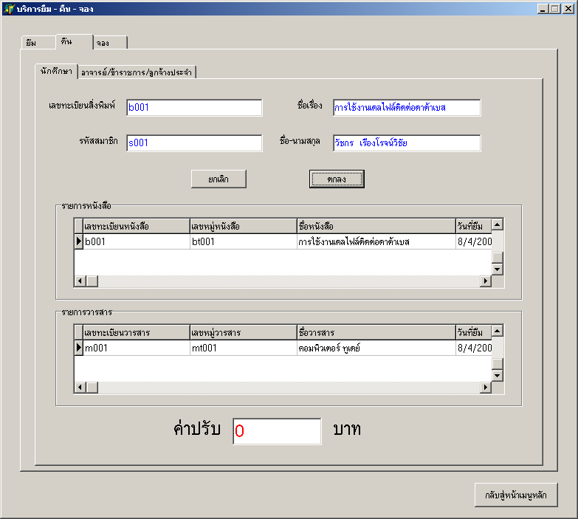

รูปที่ 52 แสดงหน้าจอการคืนหนังสือหรือวารสารของสมาชิก

- การจองหนังสือของสมาชิก
    - ในการจองหนังสือของสมาชิกนั้นจะสามารถจองได้ในกรณีที่หนังสือเล่มนั้นถูกยืมอยู่เท่านั้น ถ้าหนังสือเล่มนั้นยังอยู่ในห้องสมุด จะไม่สามารถทำการจองได้ ซึ่งจะขึ้นข้อความเตือนดังรูป

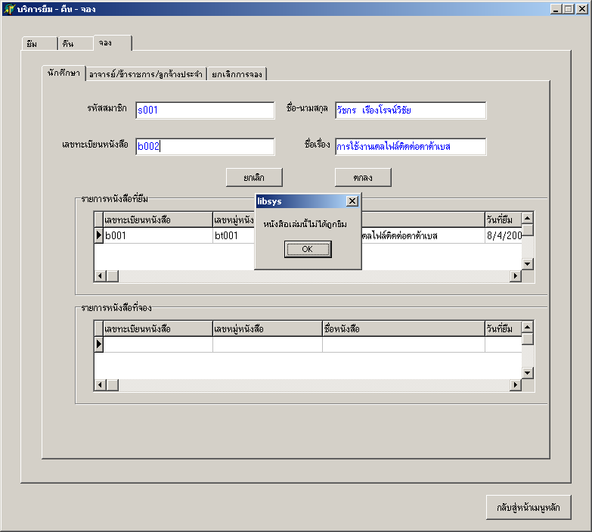

รูปที่ 53 แสดงหน้าจอการจองหนังสือที่อยู่ในห้องสมุด

    - ถ้าจองหนังสือที่ถูกยืมอยู่ ก็จะสามารถจองได้ ให้ใส่รหัสสมาชิกและเลขทะเบียนหนังสือที่ต้องการจอง จากนั้นกดปุ่มตกลง ก็จะสามารถจองหนังสือได้ ดังรูป

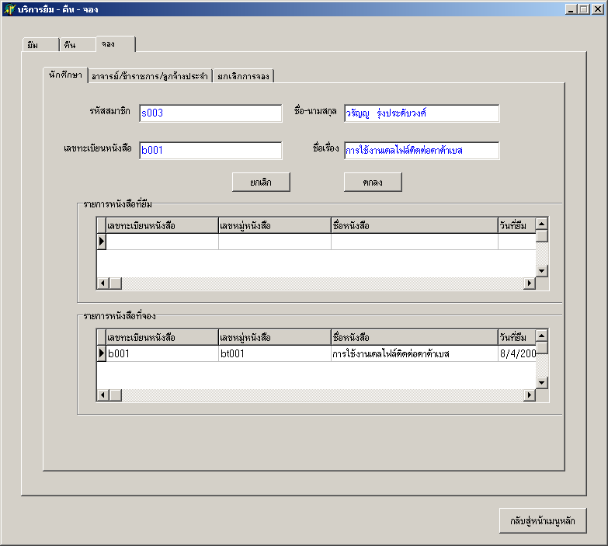

รูปที่ 54 แสดงหน้าจอการจองหนังสือของสมาชิก

    - การยกเลิกการจองสำหรับหนังสือที่ถูกจองเกินเวลา ให้กดปุ่มดูรายการ แล้วรายการหนังสือที่จองเกินเวลาจะแสดงขึ้นมา จากนั้นให้ใส่เลขทะเบียนหนังสือ แล้วคลิกปุ่มตกลง ก็จะยกเลิกการจองหนังสือเล่มนั้นได้ ดังรูป

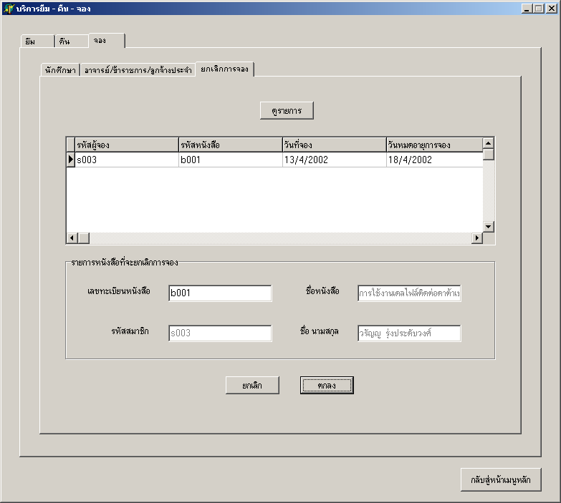

รูปที่ 55 แสดงหน้าจอการยกเลิกการจองหนังสือของสมาชิก

2.2.3 งานบริการข้อมูลหนังสือและวารสาร เป็นงานที่เกี่ยวข้องกับข้อมูลของสิ่งพิมพ์ทั้งหมด โดยที่ฟังก์ชันการทำงานหลักๆ ได้แก่ การเพิ่มข้อมูลหนังสือหรือวารสารใหม่ การแก้ไขข้อมูลหนังสือหรือวารสาร รวมทั้งการลบข้อมูลหนังสือหรือวารสาร
- การค้นหาข้อมูลหนังสือหรือวารสาร
ทำได้โดยใส่เลขทะเบียนของสิ่งพิ่มพ์ ถ้ามีรายละเอียดแสดงขึ้นมา แสดงว่ามีสิ่งพิมพ์นั้นอยู่ฐานข้อมูลเรียบร้อยแล้ว ถ้าไม่มีรายละเอียดขึ้นมา แสดงว่ายังไม่มีข้อมูลของสิ่งพิมพ์นั้นอยู่ในฐานข้อมูล

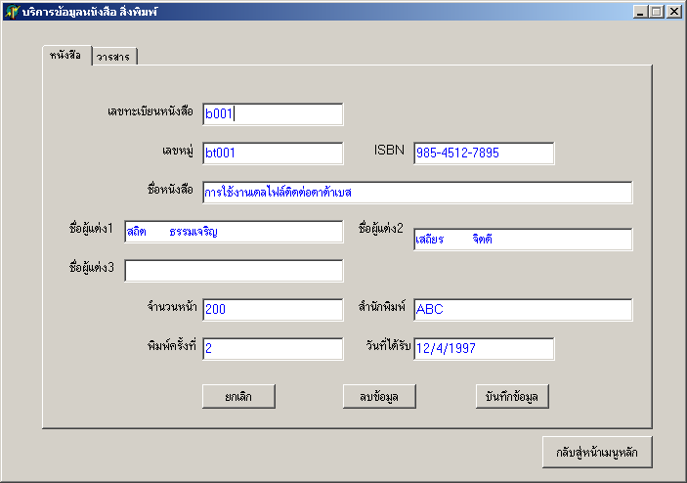

รูปที่ 56 แสดงหน้าจอการค้นหาข้อมูลของสิ่งพิมพ์

- การเพิ่มข้อมูลหนังสือหรือวารสาร
การเพิ่มข้อมูลหนังสือหรือวารสารใหม่ทำได้โดย ใส่เลขทะเบียนของสิ่งพิมพ์นั้นใหม่ ในกรณีที่เป็นหนังสือที่มีเลขหมู่เดียวกับหนังสือเล่มอื่นให้ใส่เลขหมู่นั้นๆ แล้วข้อมูลจะแสดงขึ้นมาเอง แต่ถ้าเป็นหนังสือเลขหมู่ใหม่ให้ทำการกรอกรายละเอียดให้ครบถ้วน จากนั้นให้กดปุ่มบันทึกข้อมูล จะขึ้นกล่องข้อความแสดงการบันทึกข้อมูลสิ่งพิมพ์เรียบร้อย ดังรูป

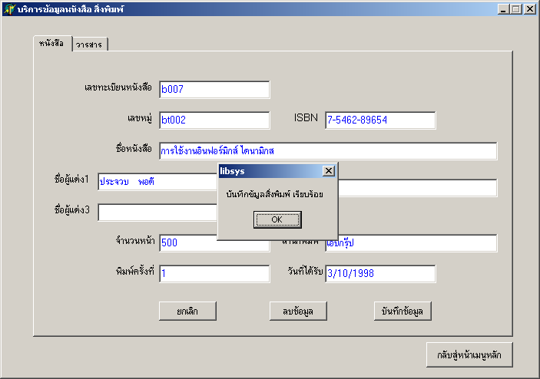

รูปที่ 57 แสดงหน้าจอการบันทึกข้อมูลของสิ่งพิมพ์ใหม่

- การแก้ไขข้อมูลหนังสือหรือวารสาร
การแก้ไขข้อมูลสิ่งพิมพ์ทำได้โดย ใส่เลขทะเบียนสิ่งพิมพ์ที่ต้องการแก้ไข จากนั้นข้อมูลจะแสดงขึ้นมา ให้ทำการแก้ไขข้อมูล แล้วกดปุ่มบันทึกข้อมูล จะแสดงกล่องข้อความว่าแก้ไขข้อมูลเรียบร้อยแล้ว ดังรูป

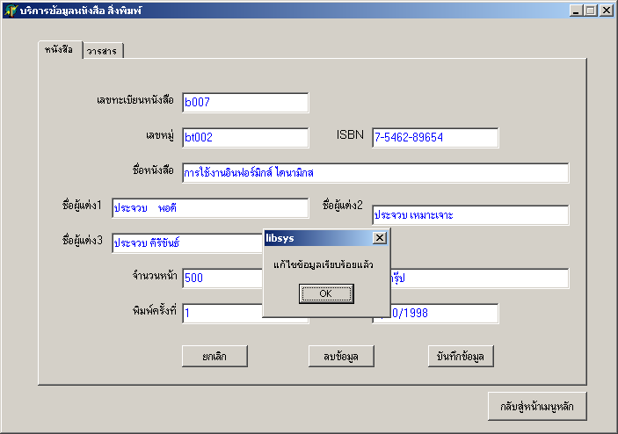

รูปที่ 58 แสดงหน้าจอการแก้ไขข้อมูลของสิ่งพิมพ์

- การลบข้อมูลหนังสือหรือวารสาร
การลบข้อมูลสิ่งพิมพ์ ทำได้โดยใส่เลขทะเบียนสิ่งพิมพ์ จากนั้นให้กดปุ่มลบข้อมูล จะขึ้นข้อความเตือนว่าต้องการลบหรือไม่ ถ้าต้องการให้กดปุ่มตกลง แสดงได้ดังรูป

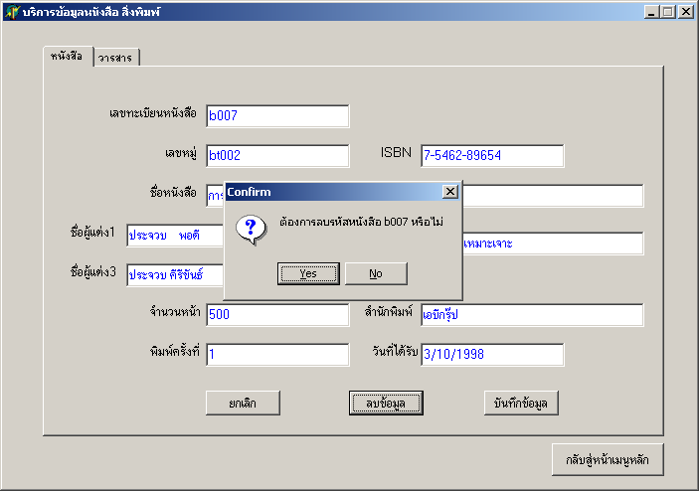

รูปที่ 59 แสดงหน้าจอการลบข้อมูลของสิ่งพิมพ์

- สำหรับฟังก์ชันการทำงานของข้อมูลหนังสือและข้อมูลวารสารนั้นคล้ายคลึงกัน แตกต่างกันตรงที่รายละเอียดข้อมูลของทั้งสองไม่เหมือนกันเท่านั้น

